Resolución del Pleno del Instituto de Transparencia, Acceso a la Información Pública y Protección de Datos Personales del Estado de México y Municipios, con domicilio en Metepec, Estado de México, de fecha nueve de enero de dos mil diecinueve.
Visto el expediente relativo al recurso de revisión 03889/INFOEM/IP/RR/2018, interpuesto por Xxxxxx Xxxxxxx Xxxxxxx, en lo sucesivo el recurrente en contra de la respuesta a su solicitud de información con número de folio 00022/VIVICTOR/IP/2018, por parte del Ayuntamiento de Villa Victoria, en lo sucesivo el Sujeto Obligado; se procede a dictar la presente resolución, con base en los siguientes:
- A N T E C E D E N T E S:
1. Solicitud de acceso a la información. Con fecha tres de septiembre de dos mil dieciocho, la parte recurrente formuló solicitud de acceso a información pública al Sujeto Obligado a través del Sistema de Acceso a la Información Mexiquense, en adelante SAIMEX, requiriéndole lo siguiente:
“Solicito la nómina de las dos quincenas de marzo 2018, con el nombre de cada servidor público y funcionario, su sueldo y salario bruto sin excedentes o compensaciones. Solicito la nómina de las dos quincenas de marzo 2018, con el nombre de cada servidor público y funcionario y todos los conceptos que forman parte del sobresueldo, compensaciones, horas extras, comisiones, apoyos escolares, vales, apoyos en general, excedentes y similares de cada persona en la nómina, lista de raya, sindicalizados, personal de confianza, policía y similares.” (Sic)
Modalidad elegida para la entrega de la información: a través del SAIMEX.
2. Respuesta. Con fecha veinticuatro de septiembre de dos mil dieciocho el Sujeto Obligado envió su respuesta a la solicitud de acceso a la información a través del SAIMEX, la cual versa como sigue:
“En respuesta a la solicitud recibida, nos permitimos hacer de su conocimiento que con fundamento en el artículo 53, Fracciones: II, V y VI de la Ley de Transparencia y Acceso a la Información Pública del Estado de México y Municipios, le contestamos que:
En relación a la solicitud de información ingresada a través del Sistema de Acceso a la Información Mexiquense (SAIMEX), registrada con el número de solicitud 00022/VIVICTOR/IP/2018. Atendiendo lo indicado en los artículos 12, 53, Fracción II, V, VI, y Art 163 de la Ley de Transparencia y Acceso a la Información Pública del Estado de México y Municipios, hago de su conocimiento que: (…) Los sujetos obligados sólo proporcionarán la información pública que se les requiera y que obre en sus archivos y en el estado en que ésta se encuentre. La obligación de proporcionar información no comprende el procesamiento de la misma, ni el presentarla conforme al interés del solicitante; no estarán obligados a generarla, resumirla, efectuar cálculos o practicar investigaciones. Por lo anterior, se hace de su conocimiento que la información relacionada con las remuneraciones de los servidores públicos municipales, tal como lo marca el artículo 92 de la Ley en mención, se encuentra en el siguiente link: https://www.ipomex.org.mx/ipo3/lgt/indice/villavictoria/art_92_viii.web Sin otro particular, con el presente escrito se tiene por atendida la solicitud de información.
ATENTAMENTE
Lic. Talia Nohemi Pérez Noya” (Sic)

3. Interposición del recurso de revisión. Inconforme el solicitante con la respuesta del Sujeto Obligado interpuso recurso de revisión a través del SAIMEX en fecha doce de octubre de dos mil dieciocho, a través del cual expresó lo siguiente:
a) Acto impugnado.
“no adjunta ninguna información” (Sic)
b) Motivos de inconformidad.
“carece de respuesta el sujeto obligado” (Sic)
4. Turno. De conformidad con el artículo 185, fracción I de la Ley de Transparencia y Acceso a la Información Pública del Estado de México y Municipios, el recurso de revisión número 03804/INFOEM/IP/RR/2018, se turnó por el sistema electrónico del Instituto de Transparencia, Acceso a la Información Pública y Protección de Datos Personales del Estado de México y Municipios, al Comisionado Javier Martínez Cruz, para su análisis, estudio, elaboración del proyecto y presentación ante el Pleno de este Instituto.

5. Admisión del recurso de revisión: En fecha dieciocho de octubre de dos mil dieciocho, el Comisionado ponente, admitió a trámite el recurso de revisión que ahora se resuelve, dando un plazo máximo de siete días hábiles para que las partes manifestaran lo que a su derecho resultara conveniente, ofrecieran pruebas, formularan alegatos y el Sujeto Obligado presentara su informe justificado.
6. Manifestaciones: De las constancias que integran el expediente en que se actúa se advierte que las partes fueron omisas en hacer valer manifestación alguna, expresar alegatos o presentar pruebas en el plazo establecido para tal efecto y rendir el informe justificado; por lo que se tiene por precluido su derecho en tal sentido.
7. Cierre de instrucción. En fecha veintinueve de noviembre de dos mil dieciocho el Comisionado ponente determinó el cierre de instrucción en términos de la fracción VI del artículo 185 de la Ley de Transparencia y Acceso a la Información Pública del Estado de México y Municipios.
8.- Ampliación del plazo para emitir resolución. En fecha tres de diciembre de dos mil dieciocho, este Instituto con fundamento en el artículo 181, párrafo tercero, de la Ley de Transparencia y Acceso a la Información Pública del Estado de México y Municipios, determinó mediante el acuerdo respectivo, ampliar por quince días hábiles adicionales el plazo para emitir la presente resolución a fin de realizar un mejor estudio del asunto.
- C O N S I D E R A N D O:
Primero. Competencia. El Instituto de Transparencia, Acceso a la Información Pública y Protección de Datos Personales del Estado de México y Municipios, es competente para conocer y resolver el presente recurso de revisión interpuesto por la parte recurrente, conforme a lo dispuesto en los artículos 6, apartado A de la Constitución Política de los Estados Unidos Mexicanos; 5, párrafos vigésimo, vigésimo primero y vigésimo segundo, fracciones IV y V de la Constitución Política del Estado Libre y Soberano de México; 1, 2, fracción II; 13, 29, 36, fracciones I y II; 176, 178, 179, 181 párrafo tercero y 185 de la Ley Transparencia y Acceso a la Información Pública del Estado de México y Municipios; 9, fracciones I y XXIV y 11 del Reglamento Interior del Instituto de Transparencia, Acceso a la Información Pública y Protección de Datos Personales del Estado de México y Municipios.
Segundo. Oportunidad y Procedibilidad del Recurso de Revisión. De conformidad con los requisitos de Oportunidad y Procedibilidad que deben reunir los recursos de revisión interpuestos, previstos en los artículos 178 y 180 de la Ley de Transparencia y Acceso a la Información Pública del Estado de México y Municipios; en la especie se advierte que el presente medio de impugnación fue interpuesto dentro del plazo de quince días previsto en el primer artículo de referencia; toda vez, que el Sujeto Obligado emitió su respuesta a la solicitud planteada por el particular en fecha veinticuatro de septiembre del año dos mil dieciocho y el recurrente presentó su recurso de revisión el doce de octubre del año en curso, esto es al catorceavo día hábil siguiente de aquel en que tuvo conocimiento de la respuesta; evidenciándose que la interposición del recurso se encuentra dentro de los márgenes temporales previstos en el citado precepto legal.
Así también, por cuanto hace a la procedibilidad del recurso de revisión una vez realizado el análisis del formato de interposición del recurso, se acreditan plenamente de todos y cada uno de los elementos formales exigidos por el artículo 180 de la Ley de Transparencia y Acceso a la Información Pública del Estado de México y Municipios, en atención a que fue presentado mediante el formato visible en el SAIMEX.

Ahora bien resulta procedente la interposición del recurso, según lo aducido por el recurrente en su acto impugnado y motivos de inconformidad, de acuerdo al artículo 179 fracciones I de la Ley de Transparencia y Acceso a la Información Pública del Estado de México y Municipios; que a la letra dice:

“Artículo 179. El recurso de revisión es un medio de protección que la Ley otorga a los particulares, para hacer valer su derecho de acceso a la información pública, y procederá en contra de las siguientes causas:
…
I. La negativa de la información solicitada…” (Sic)

Lo anterior es así ya que el recurrente alude en sus razones o motivos de inconformidad, que la respuesta del Sujeto Obligado carece de respuesta.
Tercero. Materia de Revisión: Con base en las constancias que obran en el expediente que se actúa, este Instituto tiene la convicción de que la presente resolución tiene como objetivo central determinar si la respuesta proporcionada por el Sujeto Obligado, es correcta y suficiente para tener por atendida la solicitud de acceso a la información.
Cuarto. Estudio de fondo del asunto. Del análisis de la solicitud de información motivo del recurso de revisión que ahora se resuelve, se advierte que el particular requirió al Ayuntamiento de Villa Victoria de cada persona, sindicalizado, personal de confianza, policía y similares, lo siguiente:
- La Nómina de las dos quincenas de marzo 2018, con el nombre de cada servidor público y funcionario; su sueldo y salario bruto sin excedentes o compensaciones, los conceptos que forman parte del sobresueldo, compensaciones, horas extras, comisiones, apoyos escolares, vales, apoyos en general, excedentes y similares de cada persona en la nómina y lista de raya
Por su parte la Unidad de Transparencia del Sujeto Obligado dio respuesta al solicitante, en el sentido de que la información relacionada con las remuneraciones de los servidores públicos municipales, tal como marca el artículo 92 de la Ley de la Materia, se encuentra en el link: https://www.ipomex.org.mx/ipo3/lgt/indice/villavictoria/art_92_viii.web, considerando el Sujeto Obligado por atendida la solicitud de información.
No conforme el particular con la respuesta, interpone el recurso de revisión que se resuelve, señalando como acto impugnado “no adjunta ninguna información” (Sic), y como razones o motivos de inconformidad que: “carece de respuesta el sujeto obligado” (Sic).
Ante la interposición del Recurso de Revisión, el recurrente fue omiso en ofrecer prueba y alegatos; al igual que el Sujeto Obligado en rendir su informe justificado.
En tal contexto, del análisis de las constancias que integran el expediente en que se actúa así como de la materia sobre la que versa la solicitud de acceso a la información pública, se advierte que los motivos de inconformidad acontecen fundados y suficientes para revocar la respuesta del Sujeto Obligado en razón de las consideraciones de derecho que a continuación se exponen:
Ante todo, se debe resaltar que el Sujeto Obligado no niega contar con la información solicitada por el recurrente, sino por el contrario, se presume que dicha información la posee o administra al proporcionar el link de la página del IPOMEX del Ayuntamiento de Villa Victoria, de conformidad con el fundamento legal que en su respuesta señala, por lo que el estudio de la naturaleza jurídica de la información solicitada, en el caso concreto, se obvia.
Lo anterior es así, ya que el estudio enunciado tiene por objeto determinar si el Sujeto Obligado genera, posee o administra la información solicitada; sin embargo, en aquellos casos en que éste la asume, ello efectivamente está en su poder; por consiguiente, sería ocioso y a nada práctico nos conduciría su estudio, ya que se insiste, la información pública solicitada fue asumida por el Sujeto Obligado.
En primer lugar, es conveniente analizar si la respuesta del Sujeto Obligado cumple con los requisitos y procedimientos del derecho de acceso a la información pública, en atención a que en la Ley de Transparencia y Acceso a la Información Pública del Estado de México y Municipios en su artículo 4, que dice que toda la información generada, obtenida, adquirida, transformada, administrada o en posesión de los sujetos obligados es pública y accesible de manera permanente a cualquier persona, privilegiando el principio de máxima publicidad, como así lo establece dicha determinación, que a continuación se trascribe para un mejor entendimiento:
“Artículo 4. El derecho humano de acceso a la información pública es la prerrogativa de las personas para buscar, difundir, investigar, recabar, recibir y solicitar información pública, sin necesidad de acreditar personalidad ni interés jurídico.
Toda la información generada, obtenida, adquirida, transformada, administrada o en posesión de los sujetos obligados es pública y accesible de manera permanente a cualquier persona, en los términos y condiciones que se establezcan en los tratados internacionales de los que el Estado mexicano sea parte, en la Ley General, la presente Ley y demás disposiciones de la materia, privilegiando el principio de máxima publicidad de la información. Solo podrá ser clasificada excepcionalmente Ley de Transparencia y Acceso a la Información Pública del Estado de México y Municipios 29 como reservada temporalmente por razones de interés público, en los términos de las causas legítimas y estrictamente necesarias previstas por esta Ley.
Los sujetos obligados deben poner en práctica, políticas y programas de acceso a la información que se apeguen a criterios de publicidad, veracidad, oportunidad, precisión y suficiencia en beneficio de los solicitantes.”(Sic)

Esto es, que los Sujetos Obligados tiene la obligación o deber de atender las solicitudes de acceso a la información pública que se les hagan de su conocimiento y proporcionar la información pública que obren en su poder conforme el estado que se encuentra y no hacer un procesamiento de la misma, ni presentarla conforme al interés del solicitante; como así lo establece el artículo 12 de la Ley de Transparencia y Acceso a la Información Pública del Estado de México y Municipios, que a la letra dice:
“Artículo 12.- Quienes generen, recopilen, administren, manejen, procesen, archiven o conserven información pública serán responsables de la misma en los términos de las disposiciones jurídicas aplicables.

Los sujetos obligados sólo proporcionarán la información pública que se les requiera y que obre en sus archivos y en el estado en que ésta se encuentre. La obligación de proporcionar información no comprende el procesamiento de la misma, ni el presentarla conforme al interés del solicitante; no estarán obligados a generarla, resumirla, efectuar cálculos o practicar investigaciones.” (Sic)

Es decir, que todo sujeto obligado que genere, recopile, administre, procese, archive, posea o conserven, son responsables de la misma teniendo a su vez la obligación de proporcionar la información que se les requiera sin necesidad de resumirla, efectuar procedimientos para obtenerla, calcular y practicar investigaciones; en otras palabras, que lo Sujetos Obligados solo se concretaran a proporcionar la información solicitada que tengan en su poder en el estado que se encuentran, sin necesidad de concretarse al interés o términos específicos del solicitante.

Sirve de apoyo a lo anterior, el criterio 03-17, expuesto por el Instituto Nacional de Transparencia, Acceso a la Información y Protección de Datos Personales, que dice:

“No existe obligación de elaborar documentos ad hoc para atender las solicitudes de acceso a la información. Los artículos 129 de la Ley General de Transparencia y Acceso a la Información Pública y 130, párrafo cuarto, de la Ley Federal de Transparencia y Acceso a la Información Pública, señalan que los sujetos obligados deberán otorgar acceso a los documentos que se encuentren en sus archivos o que estén obligados a documentar, de acuerdo con sus facultades, competencias o funciones, conforme a las características físicas de la información o del lugar donde se encuentre. Por lo anterior, los sujetos obligados deben garantizar el derecho de acceso a la información del particular, proporcionando la información con la que cuentan en el formato en que la misma obre en sus archivos; sin necesidad de elaborar documentos ad hoc para atender las solicitudes de información.
Resoluciones:
• RRA 0050/16. Instituto Nacional para la Evaluación de la Educación. 13 julio de 2016. Por unanimidad. Comisionado Ponente: Francisco Javier Acuña Llamas.
• RRA 0310/16. Instituto Nacional de Transparencia, Acceso a la Información y Protección de Datos Personales. 10 de agosto de 2016. Por unanimidad. Comisionada Ponente. Areli Cano Guadiana.
• RRA 1889/16. Secretaría de Hacienda y Crédito Público. 05 de octubre de 2016. Por unanimidad. Comisionada Ponente. Ximena Puente de la Mora.”

Por otra parte y aunado a lo antepuesto, el artículo 24 de la Ley de la Materia, dispone que los Sujetos Obligados sólo proporcionarán la información pública que generen, administren o posean en el ejercicio de sus atribuciones; por consiguiente, la información pública se encuentra a disposición de cualquier persona, lo que implica que es deber de los Sujetos Obligados, garantizar el Derecho de Acceso a la Información Pública, lo que no sucedió en el presente caso.

Siempre y cuando no se trate de información reservada o clasificada, que difundirla pondría en riesgo la seguridad jurídica y física del titular de la información, debiendo tener audacia los Sujetos Obligados para cuidar esta información a través del acuerdo clasificatorio del comité de transparencia y la versión pública que emita el servidor público habilitado de cada Sujeto Obligado; como así se establece en la Ley de Transparencia y Acceso a la Información Pública del Estado de México y Municipios.

En conclusión, el derecho de acceso a la información pública, consiste en que la información solicitada conste en un documento en cualquiera de sus formas, a saber: expedientes, reportes, estudios, actas, resoluciones, oficios, correspondencia, acuerdos, directivas, directrices, circulares, contratos, convenios, instructivos, notas, memorandos, estadísticas o bien, cualquier otro registro que documente el ejercicio de las facultades, funciones y competencias de los Sujetos Obligados; los que, podrán estar en cualquier medio, sea escrito, impreso, sonoro, visual, electrónico, informático u holográfico de conformidad con el artículo 3, fracción XI de la Ley de la materia, el cual señala lo siguiente:

“Artículo 3. Para los efectos de la presente Ley se entenderá por:
…
XI. Documento: Los expedientes, reportes, estudios, actas, resoluciones, oficios, correspondencia, acuerdos, directivas, directrices, circulares, contratos, convenios, instructivos, notas, memorandos, estadísticas o bien, cualquier otro registro que documente el ejercicio de las facultades, funciones y competencias de los sujetos obligados, sus servidores públicos e integrantes, sin importar su fuente o fecha de elaboración. Los documentos podrán estar en cualquier medio, sea escrito, impreso, sonoro, visual, electrónico, informático u holográfico;
XII. Documento electrónico: Al soporte escrito con caracteres alfanuméricos, archivo de imagen, video, audio o cualquier otro formato tecnológicamente disponible, que contenga información en lenguaje natural o convencional, intercambiado por medios electrónicos, con el que sea posible dar constancia de un hecho y que esté signado con la firma electrónica avanzada y/o en el que se encuentre plasmado el sello electrónico;…”(Sic)

Siendo aplicable, el Criterio de interpretación en el orden administrativo número 0002-11, emitido por Acuerdo del Pleno del Instituto de Transparencia y Acceso a la Información Pública del Estado de México y Municipios; publicado en el Periódico Oficial del Gobierno del Estado Libre y Soberano de México “Gaceta del Gobierno”, el diecinueve de octubre de dos mil once, cuyo rubro y texto refieren lo siguiente:

“CRITERIO 0002-11
INFORMACIÓN PÚBLICA, CONCEPTO DE, EN MATERIA DE TRANSPARENCIA. INTERPRETACIÓN SISTEMÁTICA DE LOS ARTÍCULOS 2°, FRACCIÓN V, XV, Y XVI, 3°, 4°, 11 Y 41. De conformidad con los artículos antes referidos, el derecho de acceso a la información pública, se define en cuanto a su alcance y resultado material, el acceso a los archivos, registros y documentos públicos, administrados, generados o en posesión de los órganos u organismos públicos, en virtud del ejercicio de sus funciones de derecho público, sin importar su fuente, soporte o fecha de elaboración.
En consecuencia el acceso a la información se refiere a que se cumplan cualquiera de los siguientes tres supuestos:
1) Que se trate de información registrada en cualquier soporte documental, que en ejercicio de las atribuciones conferidas, sea generada por los Sujetos Obligados;
2) Que se trate de información registrada en cualquier soporte documental, que en ejercicio de las atribuciones conferidas, sea administrada por los Sujetos Obligados, y
3) Que se trate de información registrada en cualquier soporte documental, que en ejercicio de las atribuciones conferidas, se encuentre en posesión de los Sujetos Obligados.”

En virtud de lo anterior, se determina que la respuesta emitida por el Sujeto Obligado no cumple con lo establecido por los artículos 4, 12 y 24 de la Ley de Transparencia y Acceso a la Información Pública del Estado de México y Municipios, de conformidad con lo siguiente:
Primero, el Sujeto Obligado tiene por atendida la solicitud de información al considerar que en link proporcionado en respuesta se advierte la información requerida por el particular en su solicitud de acceso a la información, sin embargo, al examinar el vínculo electrónico proporcionado por el Ayuntamiento de Villa Victoria, se accede a la página denominada “Remuneraciones Fracción VIII, ejercicio 2018” de la Información Pública de Oficio Mexiquense (IPOMEX) del Ayuntamiento de Villa Victoria, como se aprecia en la siguiente imagen que de manera ilustrativa se inserta a continuación, sólo del primer registro por contener dicho link 320 registros:


De la anterior imagen se observa que contiene diversos temas, que permite consultar información en el IPOMEX, si bien, la misma fue precisa y concreta, también lo es, que no contiene la información solicitada por el particular, en virtud de que éste solicitó la nómina de los servidores públicos y la pagina contiene las remuneraciones, cuyo contenido no colma el derecho de acceso a la información del particular.
Esto es así, en el entendido de que la primera página contiene diversos temas, que implican que el particular realice una búsqueda en toda la información publicada, lo que violenta el contenido del artículo 161 de la Ley de Transparencia y Acceso a la Información Pública del Estado de México y Municipios, que dispone que en los supuestos en los que la información requerida se encuentre disponible en medios electrónicos disponibles en Internet o en cualquier otro medio, se le hará saber por el medio requerido por el solicitante la fuente, el lugar y la forma en que puede consultar, reproducir o adquirir dicha información, debiendo ser la fuente precisa y concreta, lo que en presente asunto no aconteció.
Por consiguiente, la respuesta impugnada contraviene el principio de exhaustividad y congruencia, al existir falta de concordancia entre lo solicitado y lo entregado, por no atender las disposiciones legales aplicadas en la materia, tal es el caso del artículo 12 de la Ley de Transparencia y Acceso a la Información Pública del Estado de México y Municipio, ya referido, que establece que los sujetos obligados tienen el deber de satisfacer las solicitudes de acceso a la información que le sean formuladas, entregando la información pública que obre en sus archivos y en el estado en que se encuentre, por resultar relevante o beneficiosa para que la sociedad conozca las actividades que llevan a cabo los sujetos obligados en el ejercicio de sus atribuciones. Lo que trae como consecuencia que se vulnere el derecho fundamental de particular previsto en el artículo 6 de la Constitución Política de los Estados Unidos Mexicanos, mismo que fue recogido en el diverso 5 de la Constitución Política del Estado Libre y Soberano de México, los cuales disponen que toda la información en posesión de cualquier autoridad, entidad, órgano y organismo federal, estatal y municipal, es pública y sólo podrá ser reservada temporalmente por razones de interés público en los términos que fijen las leyes, y que en la interpretación del derecho deberá prevalecer el principio de máxima publicidad.
De manera, que el derecho de acceso a la información se garantiza mediante la elaboración, manejo y conservación del patrimonio documental, al reconocerse como un derecho fundamental, por ello es, que todos los sujetos obligados deben ceñir su actuar a la conservación patrimonial de sus archivos documentales para facilitar el acceso a la información pública gubernamental.
Por otra parte, en atención a que el particular solicitó la nómina y lista de raya, razón que nos lleva a precisar que en nuestra legislación del Estado de México no existe como tal una definición de “nómina”; sin embargo, el “Glosario de Términos Usuales de Finanzas Públicas” del Centro de Estudios de las Finanzas Públicas de la Cámara de Diputados del H. Congreso de la Unión, el “Glosario de Términos Administrativos”, emitido por el Instituto Nacional de Administración Pública, A.C. y el “Glosario de Términos para el Proceso de Planeación, Programación, Presupuestación y Evaluación en la Administración Pública”, elaborado por el Grupo de Trabajo de Sistemas de Información Financiera, Contable y Presupuestal de la Comisión Permanente de Funcionarios Fiscales del Instituto para el Desarrollo Técnico de las Haciendas Públicas (INDETEC) señalan la siguiente definición de la palabra nómina y personal de lista de raya:
“NÓMINA Listado general de los trabajadores de una institución, en el cual se asientan las percepciones brutas, deducciones y alcance neto de las mismas; la nómina es utilizada para efectuar los pagos periódicos (semanales, quincenales o mensuales) a los trabajadores por concepto de sueldos y salarios.”
PERSONAL DE LISTA DE RAYA. Lo integran los trabajadores temporales cuya relación laboral se formaliza por su inclusión en nómina o documentos denominados “Lista de Raya” y que, por lo tanto, carecen de nombramiento.”(Sic)

En base a lo anterior, conviene atraer lo establecido por el artículo 804 fracción II de la Ley Federal de Trabajo, el cual a la letra establece:

“Artículo 804.- El patrón tiene obligación de conservar y exhibir en juicio los documentos que a continuación se precisan:

II. Listas de raya o nómina de personal, cuando se lleven en el centro de trabajo; o recibos de pagos de salarios;
(…)
Los documentos señalados en la fracción I deberán conservarse mientras dure la relación laboral y hasta un año después; los señalados en las fracciones II, III y IV, durante el último año y un año después de que se extinga la relación laboral; y los mencionados en la fracción V, conforme lo señalen las Leyes que los rijan.” (Sic)

De lo precedente, se concluye que la nómina, es el registro utilizado para efectuar los pagos a los trabajadores concepto de sueldos y salarios, el cual se compone por el conjunto de trabajadores en el que se asientan las percepciones brutas, deducciones y la cantidad neta a pagar; mientras que el personal de lista de raya se integra por los trabajadores temporales que no forman parte de la nómina, al respecto el máximo tribunal jurisdiccional del país ha precisado que la incorporación de un trabajador a las listas de raya implica una temporalidad en la relación laboral, ya sea por obra o tiempo determinado, lapso en el cual, si bien está amparado por los beneficios que le conceda la ley, una vez concluido dicho periodo termina la relación de trabajo sin responsabilidad para el patrón.
Por consiguiente, los servidores públicos de confianza, generales y de lista raya, constituyen el número de trabajadores que perciben una remuneración por los servicios que éstos le prestan al patrón, con las percepciones brutas, deducciones y el neto a recibir, delimitándose su diferencia por las funciones que realizan o bien por que la prestación del trabajo personal y/o subordinado cuando es por tiempo determinado o indeterminado como acontece con el personal de lista de raya.
De ahí que, el artículo 50 de la Ley del Trabajo de los Servidores Públicos del Estado y Municipios, dispone literalmente:

“ARTÍCULO 50.- El nombramiento, contrato o formato único de Movimientos de Personal aceptado obliga al servidor público a cumplir con los deberes inherentes al puesto especificado en el mismo y a las consecuencias que sean conforme a la ley, al uso y a la buena fe.
Iguales consecuencias se generarán para todos los servidores públicos, cuando la relación de trabajo se formalice mediante un contrato o por encontrarse en lista de raya.”(Sic)
De lo anterior, se advierte que la relación laboral entre un servidor público y el Estado se formaliza mediante nombramiento, contrato, formato único de movimientos de personal o por encontrarse en lista de raya.
En ese contexto, tratándose de servidores públicos de los Municipios la Ley del Trabajo de los Servidores Públicos del Estado y Municipios, en su artículo 220-K, establece lo siguiente:
“ARTÍCULO 220 K.- La institución o dependencia pública tiene la obligación de conservar y exhibir en el proceso los documentos que a continuación se precisan:
…
II. Recibos de pagos de salarios o las constancias documentales del pago de salario cuando sea por depósito o mediante información electrónica;
…
Los documentos señalados en la fracción I de este artículo, deberán conservarse mientras dure la relación laboral y hasta un año después; los señalados por las fracciones II, III, IV durante el último año y un año después de que se extinga la relación laboral, y los mencionados en la fracción V, conforme lo señalen las leyes que los rijan.
Los documentos y constancias aquí señalados, la institución o dependencia podrá conservarlos por medio de los sistemas de digitalización o de información magnética o electrónica o cualquier medio descubierto por la ciencia y las constancias expedidas por el encargado del área de personal de éstas, harán prueba plena.” (Sic)

Luego entonces, tenemos que toda institución o dependencia pública del Estado de México debe conservar las constancias documentales del pago de salario cuando sea por depósito o mediante información electrónica, debiendo conservar dicha documentación durante el último año y un año después de que se extinga la relación laboral a través de los sistemas de digitalización o de información magnética o electrónica.

En otro orden de ideas y en atención al tema de la solicitud; es importante señalar que los municipios que conforman el Estado de México, entre ellos el Sujeto Obligado son considerados como entes fiscalizables, como así lo señala el artículo 4 fracción II de la Ley de Fiscalización Superior del Estado de México, el cual señala:
“Artículo 4. Son sujetos de fiscalización:
…
I. Los municipios del Estado de México…” [Sic]

Así mismo, el ordenamiento legal referido señala en su artículo 8, fracción XI, que el Órgano Superior de Fiscalización del Estado de México, tiene como una de sus atribución el de emitir los Lineamientos para la Integración del Informe Mensual de forma anual, como así se advierte a continuación:

“Artículo 8. El Órgano Superior tendrá las siguientes atribuciones:
…
XI. Establecer los lineamientos, criterios, procedimientos, métodos y sistemas para las acciones de control y evaluación, necesarios para la fiscalización de las cuentas públicas y los informes trimestrales…” (Sic)

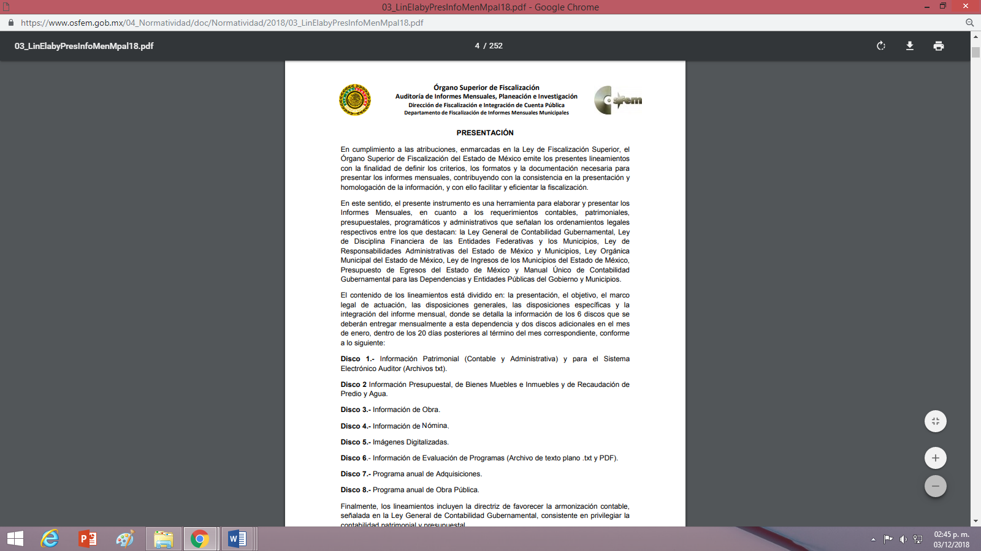
Ahora bien, los Lineamientos para la Integración del Informe Mensual, emitidos por el Órgano Superior de Fiscalización del Estado de México para el ejercicio fiscal 2018, contienen los criterios, formatos y documentación necesaria para presentar los informes mensuales, dentro de los cuales se destaca en el Disco 4, lo relativo a la información de nómina, como así se aprecia en la siguiente imagen que de manera ilustrativa se inserta:
Por otra parte, resulta oportuno señalar que estos lineamientos son de observancia general para todos los servidores públicos de las entidades fiscalizables que desempeñen un empleo, cargo o comisión, de cualquier naturaleza en la administración pública municipal y que manejen recursos públicos como lo son los municipios; en atención a ello, el informe mensual deberá ser presentado al Órgano Superior de Fiscalización dentro de los 20 días posteriores al término del mes correspondiente de acuerdo a lo establecido en el artículo 32 de la Ley de Fiscalización Superior del Estado de México, que a la letra dice:

“Artículo 32.- El Gobernador del Estado, por conducto del titular de la dependencia competente, presentará a la Legislatura la cuenta pública del Gobierno del Estado del ejercicio fiscal inmediato anterior, a más tardar el quince de mayo de cada año.
Los Presidentes Municipales presentarán a la Legislatura las cuentas públicas anuales de sus respectivos municipios, del ejercicio fiscal inmediato anterior, dentro de los quince primeros días del mes de marzo de cada año; asimismo, los informes mensuales los deberán presentar dentro de los veinte días posteriores al término del mes correspondiente.”(Sic)

Lo que se robustece con lo establecido por artículo 350 del Código Financiero del Estado de México y Municipios, que señala:
“Artículo 350.- Mensualmente dentro de los primeros veinte días hábiles, la Secretaría y las Tesorerías, enviarán para su análisis y evaluación al Órgano Superior de Fiscalización del Estado de México, la siguiente información:
I. Información patrimonial.
II. Información presupuestal.
III. Información de la obra pública.
IV. Información de nómina.”

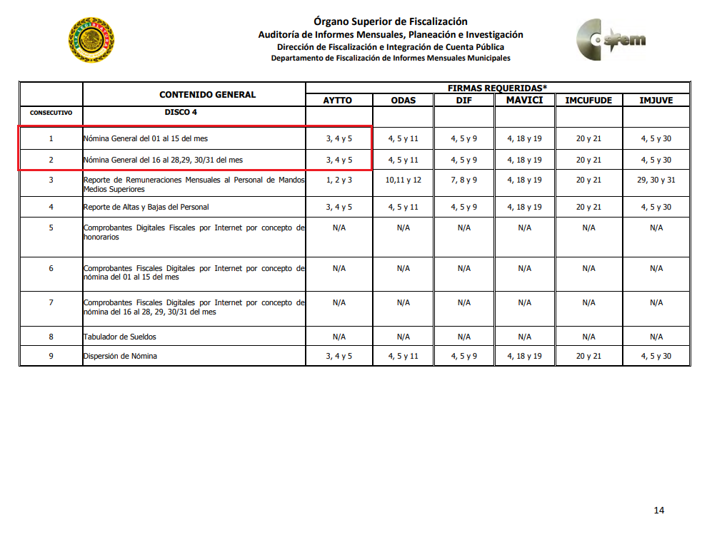
En ese sentido, los repetitivos Lineamientos para el ejercicio fiscal 2018, contienen entre otras cosas, los formatos que permiten recopilar la información correspondiente a la nómina general y el reporte de pagos a servidores públicos de mandos medios y superiores, como así se observa en las siguientes imágenes que manera ilustrativa se insertan:
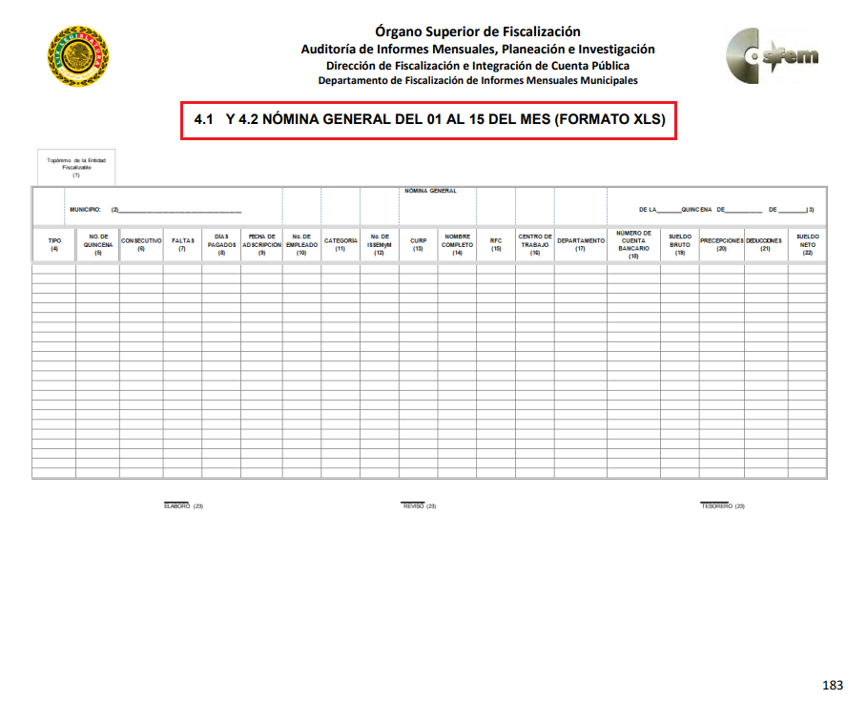
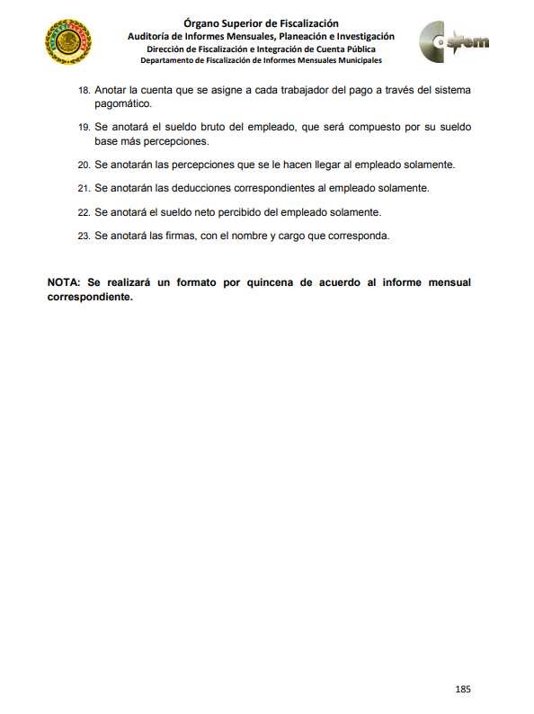
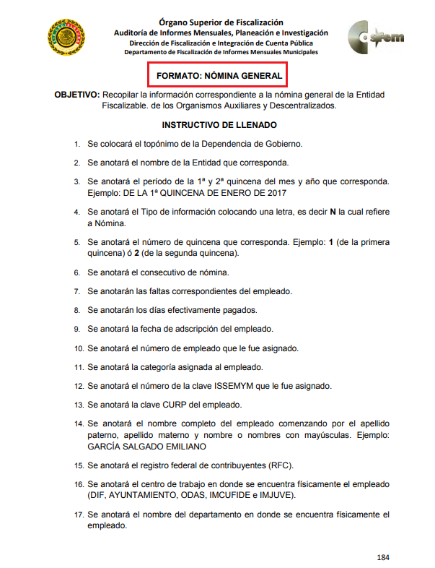

En virtud de lo anterior, resulta claro que existe la obligación por parte del Sujeto Obligado, de entregar los informes mensuales al Órgano Superior de Fiscalización del Estado de México de conformidad con el artículo 32 de la Ley de Fiscalización Superior del Estado de México y 350 del Código Financiero del Estado de México, respecto de la nómina, en consecuencia, la información solicitada por el Recurrente debe obrar en los archivos del Sujeto Obligado.

Respecto de la “lista de raya” la cual ya fue definido en la página 15 de éste fallo, se define que la lista de raya consiste en registros conformados por el conjunto de trabajadores a los cuales se les va a remunerar por los servicios que éstos le prestan al patrón, en el cual se asientan las percepciones brutas, deducciones y el neto a recibir de dichos trabajadores, con el único detalle de que la lista de raya refiere únicamente a los trabajadores temporales.

No pasa desapercibido para éste dictaminador, que el particular solicitó la nómina, por un lado sin excedentes o compensaciones y por el otro pidiendo que se incluyan todos los conceptos que forman parte del sobresueldo, compensaciones, horas extras, comisiones, apoyos escolares, vales, apoyos en general, excedentes y similares, por lo que vale la pena hacer alusión a lo dispuesto en el artículo 12 de la Ley de la Materia, en el que se dispone que los sujetos obligados sólo proporcionarán la información pública que se les requiera y que obre en sus archivos y en el estado en que ésta se encuentre. La obligación de proporcionar información no comprende el procesamiento de la misma, ni el presentarla conforme al interés del solicitante.
Razón por la cual, los Sujeto Obligado no están constreñidos a generar, resumir, efectuar cálculos o practicar investigaciones con motivo de las solicitudes de acceso a la información, su obligación se limita a entregar la información que se encuentra en sus archivos al ser un derecho de acceso a documentos; es decir, no están obligados a generar un documento ad hoc, lo que ya fue precisado al iniciar el presente estudio.

En resumen la nómina, reporte de remuneraciones y lista de raya es información que el Ayuntamiento de Villa Victoria generó y administró, de acuerdo a lo establecido en el presente considerando; por lo que resulta procedente ordenar al Sujeto Obligado su entrega al mayor grado de desagregación posible salvaguardando los datos personales que contenga, de conformidad con el considerando quinto. Sin soslayar, que para el caso de que no obre en los archivos del Sujeto Obligado información relativa a la lista de raya en el periodo solicitado, bastará con el sólo pronunciamiento de éste para tener por colmado el requerimiento de información por tratarse de trabajadores temporales que no está obligado a contratar, esto en términos de los artículos 3 fracciones XI, XII 4, 12 y 24 último párrafo de la Ley de Transparencia y Acceso a la Información Pública del Estado de México y Municipios, los que ya fueron expuestos al inicio del presente considerando.

Segundo, en cuanto al policía, se procede a determinar que en atención a los artículos 21, fracción I, 23, fracciones I, II, 24, 26, fracción I inciso q y 160 del Bando Municipal de Villa Victoria 2018, que señalan a letra:

“Artículo 21.- Los integrantes del Ayuntamiento desempeñarán las comisiones permanentes vigentes, como a continuación se enlistan:
I. Presidencia Municipal:
- Seguridad Pública y Tránsito;
- Protección Civil;
- Gobernación;
- Planeación para el Desarrollo; y
- Mejora Regulatoria.
…
Artículo 23.- Son fines del Ayuntamiento:
I. Garantizar la tranquilidad, seguridad y los bienes de las personas;
II. Garantizar la moral, salud y orden público;
…
Artículo 24.- Quien ocupe la Presidencia Municipal ejecutará las determinaciones del Ayuntamiento, en su carácter de titular de la administración pública municipal.
Artículo 26.- Para el desarrollo de los asuntos de la administración pública, la Presidencia Municipal se auxiliará de dependencias, organismos públicos y entidades que considere necesarias, estructuradas en la administración central, desconcentrada y descentralizada, las cuales se integran de la siguiente manera:
I. ADMINISTRACIÓN CENTRALIZADA Dependencias Generales:
…
q) Comisaría de Seguridad Pública.
TITULO DÉCIMO SEGUNDO DEL ORDEN Y SEGURIDAD VIAL, JUSTICIA Y SEGURIDAD PÚBLICA MUNICIPAL
CAPÍTULO I DE LA SEGURIDAD PÚBLICA Y MOVILIDAD
Artículo 160.- El Ayuntamiento organizará y operará el cuerpo de Seguridad Pública Municipal conforme a su Reglamento Interior y que para tal efecto se cuenta con la Comisaría de Seguridad Pública, que se coordinará con otros cuerpos de seguridad y cuya actuación se sujetará a los principios de integridad, profesionalismo, modernización e institucionalidad, para preservar la seguridad, tranquilidad y el patrimonio de la población, así como la moral y el orden público en el municipio, pudiendo realizar revisiones permanentes con carácter preventivo a vehículos automotores.

Preceptos legales en donde se advierte que el Presidente Municipal tendrá a su cargo la comisión permanente de la Seguridad y Transito del municipio, para garantizar la tranquilidad, seguridad y bienes de los gobernados así como el orden público; para lo cual el Presidente Municipal se auxiliaría de dependencias generales centralizadas de las cuales se destaca, la Comisaria de Seguridad Pública, con lo que se acredita que el Sujeto Obligado para cumplir con sus fines debe de auxiliarse de personal de Seguridad Publica es decir de policías; por consiguiente, el artículo 91 de la ley de la Materia, dispone que el acceso a la información pública será restringido excepcionalmente, cuando ésta sea clasificada como reservada o confidencial; razón por la cual y en atención a la nómina que se ordena puede contener información de la Comisaria de Seguridad Pública del Sujeto Obligado, respecto de ello se destaca que a criterio de este Instituto la información relativa al nombre de los servidores públicos que ocupan un cargo en las dependencias de gobierno encargadas de la seguridad pública, debe ser objeto de un proceso de anonimización, por lo tanto, en atención a lo previsto en los artículos 52 de la Ley de Transparencia y Acceso a la Información Pública del Estado de México en relación directa con el 21 y 39 de la Ley de Protección de Datos Personales en Posesión de Sujetos Obligados del Estado de México, que permiten someter la información a un proceso de disociación, de tal modo que no se haga identificable al titular de los datos personales, o bien que se apliquen las medidas técnicas y administrativas apropiadas tales como la anonimización, seudonimización o el cifrado de datos personales, tendientes a evitar la asociación de los datos personales con su titular, es pertinente que la información que en todo caso se otorgue, sea aplicada la anonimización de ésta.
Al respecto, es preciso mencionar que la anonimización es el proceso que permite eliminar todos los vínculos entre un conjunto de datos y el interesado, a fin de evitar la identificación de la o el titular a través de sus datos personales.
Lo anterior con la finalidad de evitar la identificación de personas al amparo de la protección a la vida, toda vez que los miembros de las instituciones policiales se encuentran en un régimen de excepción respecto de las condiciones que presentan los servidores públicos administrativos, esto obedece a que el solo ejercicio de las funciones que tienen encomendadas lleva implícito el riesgo a su integridad, toda vez que son responsables de procurar el orden, la estabilidad y la defensa de la sociedad a la que pertenecen.
De ahí, que el Estado deba garantizar y respetar sus derechos humanos como servidores públicos y como personas sujetas de derechos y obligaciones, como lo es la protección a sus datos personales, incluido su nombre que si bien pudiera tenerse como público ante la inminente evidencia de que recibe recursos públicos por concepto de sueldo, también lo es, que al pertenecer a una institución policial la difusión del mismo, pone en riesgo su vida, integridad o seguridad.
Sirven de sustento a lo anterior las tesis jurisprudenciales emitidas por la Suprema corte de Justicia de la Nación, que son del literal siguiente:
“DERECHO A LA INFORMACIÓN. SU EJERCICIO SE ENCUENTRA LIMITADO TANTO POR LOS INTERESES NACIONALES Y DE LA SOCIEDAD, COMO POR LOS DERECHOS DE TERCEROS. El derecho a la información consagrado en la última parte del artículo 6o. de la Constitución Federal no es absoluto, sino que, como toda garantía, se halla sujeto a limitaciones o excepciones que se sustentan, fundamentalmente, en la protección de la seguridad nacional y en el respeto tanto a los intereses de la sociedad como a los derechos de los gobernados, limitaciones que, incluso, han dado origen a la figura jurídica del secreto de información que se conoce en la doctrina como "reserva de información" o "secreto burocrático". En estas condiciones, al encontrarse obligado el Estado, como sujeto pasivo de la citada garantía, a velar por dichos intereses, con apego a las normas constitucionales y legales, el mencionado derecho no puede ser garantizado indiscriminadamente, sino que el respeto a su ejercicio encuentra excepciones que lo regulan y a su vez lo garantizan, en atención a la materia a que se refiera; así, en cuanto a la seguridad nacional, se tienen normas que, por un lado, restringen el acceso a la información en esta materia, en razón de que su conocimiento público puede generar daños a los intereses nacionales y, por el otro, sancionan la inobservancia de esa reserva; por lo que hace al interés social, se cuenta con normas que tienden a proteger la averiguación de los delitos, la salud y la moral públicas, mientras que por lo que respecta a la protección de la persona existen normas que protegen el derecho a la vida o a la privacidad de los gobernados.”

“TRANSPARENCIA Y ACCESO A LA INFORMACIÓN PÚBLICA GUBERNAMENTAL. EL ARTÍCULO 14, FRACCIÓN I, DE LA LEY FEDERAL RELATIVA, NO VIOLA LA GARANTÍA DE ACCESO A LA INFORMACIÓN. El Tribunal en Pleno de la Suprema Corte de Justicia de la Nación en la tesis P. LX/2000 de rubro: "DERECHO A LA INFORMACIÓN. SU EJERCICIO SE ENCUENTRA LIMITADO TANTO POR LOS INTERESES NACIONALES Y DE LA SOCIEDAD, COMO POR LOS DERECHOS DE TERCEROS.", publicada en el Semanario Judicial de la Federación y su Gaceta, Novena Época, Tomo XI, abril de 2000, página 74, estableció que el ejercicio del derecho a la información no es irrestricto, sino que tiene límites que se sustentan en la protección de la seguridad nacional y en el respeto a los intereses de la sociedad y a los derechos de los gobernados, en atención a la materia de que se trate. En ese sentido, el citado precepto, al remitir a diversas normas ordinarias que establezcan restricciones a la información, no viola la garantía de acceso a la información contenida en el artículo 6o. de la Constitución Política de los Estados Unidos Mexicanos, porque es jurídicamente adecuado que en las leyes reguladoras de cada materia, el legislador federal o local establezca las restricciones correspondientes y clasifique a determinados datos como confidenciales o reservados, con la condición de que tales límites atiendan a intereses públicos o de los particulares y encuentren justificación racional en función del bien jurídico a proteger, es decir, que exista proporcionalidad y congruencia entre el derecho fundamental de que se trata y la razón que motive la restricción legislativa correspondiente, la cual debe ser adecuada y necesaria para alcanzar el fin perseguido, de manera que las ventajas obtenidas con la reserva compensen el sacrificio que ésta implique para los titulares de la garantía individual mencionada o para la sociedad en general.”

Finalmente, es menester señalar que la información requerida en la solicitud de acceso a la información constituye una de las obligaciones de transparencia comunes de los sujetos obligados, que genera, administra o posee en sus archivos, ello conforme a lo previsto por los artículos 92 fracción VIII de la Ley de Transparencia y Acceso a la Información Pública del Estado de México y Municipios; que a la letra establece:

“Artículo 92. Los sujetos obligados deberán poner a disposición del público de manera permanente y actualizada de forma sencilla, precisa y entendible, en los respectivos medios electrónicos, de acuerdo con sus facultades, atribuciones, funciones u objeto social, según corresponda, la información, por lo menos, de los temas, documentos y políticas que a continuación se señalan:
…
VIII. La remuneración bruta y neta de todos los servidores públicos de base o de confianza, de todas las percepciones, incluyendo sueldos, prestaciones, gratificaciones, primas, comisiones, dietas, bonos, estímulos, ingresos y sistemas de compensación, señalando la periodicidad de dicha remuneración… (Sic)

Quinto. Versión Pública. Respecto de la documentación con la cual se podría colmar la solicitud de información, resulta oportuno observar lo dispuesto en los artículos 3, fracciones IX, XX, XXI y XLV; 4, 91, 143, 51 y 137 de la Ley de Transparencia y Acceso a la Información Pública del Estado de México y Municipios, de los cuales se desprende que el derecho de acceso a la información pública tiene como limitante el respeto a la intimidad y a la vida privada de las personas, por lo que la entrega de la información, en caso de contener datos personales, deberá ser en versión pública en la que se suprima aquella información relacionada con la vida privada de los servidores públicos.
En este sentido, los Sujetos Obligados deben observar que los datos personales en su posesión estén protegidos, adoptando las medidas de seguridad administrativa, física y técnica necesarias para garantizar la integridad, confidencialidad y disponibilidad de los mismos, considerando además, que conforme al principio de finalidad todo tratamiento de datos personales que efectúen los Sujetos Obligados deberá estar justificado en la Ley, tal como lo dispone el artículo 38 de la Ley de Protección de Datos Personales en Posesión de Sujetos Obligados del Estado de México y Municipios.
De este modo, en armonía entre los principios constitucionales de máxima publicidad y de protección de datos personales, la Ley permite la elaboración de versiones públicas en las que se suprima aquella información relacionada con la vida privada de los particulares y de los servidores públicos.
En el caso específico, es criterio reiterado de este Instituto que además de los datos especificados en la Ley de Transparencia y Acceso a la Información Pública del Estado de México y Municipios, se consideran confidenciales y por tanto deben testarse al momento de la elaboración de versiones públicas el Registro Federal de Contribuyentes (RFC), la Clave Única de Registro de Población (CURP) y la Clave de cualquier tipo de seguridad social (ISSEMYM, u otros), y los que de manera sucinta se analizan a continuación, entre otros.
En cuanto al RFC, este constituye un dato personal, ya que para su obtención es necesario acreditar ante la autoridad fiscal previamente la identidad de la persona, su fecha de nacimiento, entre otros aspectos.
Ahora bien, las personas físicas tramitan su inscripción en el registro con el propósito de realizar —mediante esa clave de identificación— operaciones o actividades de naturaleza fiscal, la cual, les permite hacerse identificables respecto de una situación fiscal determinada.
Lo anterior es compartido por el Instituto Nacional de Transparencia, Acceso a la Información y Protección de Datos (INAI) a través del Criterio 19/17, el cual es del tenor literal siguiente:
“Registro Federal de Contribuyentes (RFC) de personas físicas. El RFC es una clave de carácter fiscal, única e irrepetible, que permite identificar al titular, su edad y fecha de nacimiento, por lo que es un dato personal de carácter confidencial.” (Sic)
Así, el RFC se vincula al nombre de su titular y permite identificar la edad de la persona, su fecha de nacimiento, así como su homoclave, la cual es única e irrepetible y determina la identificación de dicha persona para efectos fiscales, por lo que constituye un dato personal que concierne a una persona física identificada e identificable en términos de los artículos 3, fracción IX de la Ley de Transparencia y Acceso a la Información Pública del Estado de México y Municipios y 4 fracción VII de la Ley de Protección de Datos Personales del Estado de México.
En cuanto al CURP, en virtud de que éste se integra por datos personales que únicamente le conciernen a un particular como son su fecha de nacimiento, su nombre, sus apellidos y su lugar de nacimiento; información que permite distinguirlo del resto de los habitantes, se considera que es de carácter confidencial.
Argumento que es compartido por el Instituto Nacional de Transparencia, Acceso a la Información y Protección de Datos (INAI), conforme al criterio número 18/17, el cual refiere:
“Clave Única de Registro de Población (CURP). La Clave Única de Registro de Población se integra por datos personales que sólo conciernen al particular titular de la misma, como lo son su nombre, apellidos, fecha de nacimiento, lugar de nacimiento y sexo. Dichos datos, constituyen información que distingue plenamente a una persona física del resto de los habitantes del país, por lo que la CURP está considerada como información confidencial.” (Sic)
Por otra parte y respecto a la clave de seguridad social y en su caso clave o número del servidor público –trabajador-, en virtud de que su divulgación no aporta a la transparencia o a la rendición de cuentas y sí provoca una transgresión a la vida privada e intimidad de la persona, esta información también resulta ser de carácter confidencial; siendo aplicable como orientador el criterio número 15/10 emitido por el entonces Instituto Federal de Transparencia y Acceso a la Información (INAI, cuyo texto y sentido literal es el siguiente:
“El número de ficha de identificación única de los trabajadores es información de carácter confidencial. En los casos en que el número de trabajador o ficha de identificación única constituya un elemento por medio del cual los trabajadores puedan acceder a un sistema de datos o información de la dependencia o entidad, para hacer uso de diversos servicios, como la presentación de consultas relacionadas con su situación laboral particular, dicha información es susceptible de clasificarse con el carácter de confidencial, en términos de lo establecido en el artículo 18, fracción II de la Ley Federal de Transparencia y Acceso a la Información Pública Gubernamental, en virtud de que a través de la misma es posible conocer información personal de su titular.” (Sic)
Por cuanto hace a las deducciones, para entender los límites y alcances de esta restricción, es oportuno recurrir al artículo 84 de la Ley del Trabajo de los Servidores Públicos del Estado y Municipios:
“ARTÍCULO 84. Sólo podrán hacerse retenciones, descuentos o deducciones al sueldo de los servidores públicos por concepto de:
I. Gravámenes fiscales relacionados con el sueldo;
II. Deudas contraídas con las instituciones públicas o dependencias por concepto de anticipos de sueldo, pagos hechos con exceso, errores o pérdidas debidamente comprobados;
III. Cuotas sindicales;
IV. Cuotas de aportación a fondos para la constitución de cooperativas y de cajas de ahorro, siempre que el servidor público hubiese manifestado previamente, de manera expresa, su conformidad;
V. Descuentos ordenados por el Instituto de Seguridad Social del Estado de México y Municipios, con motivo de cuotas y obligaciones contraídas con éste por los servidores públicos;
VI. Obligaciones a cargo del servidor público con las que haya consentido, derivadas de la adquisición o del uso de habitaciones consideradas como de interés social;
VII. Faltas de puntualidad o de asistencia injustificadas;
VIII. Pensiones alimenticias ordenadas por la autoridad judicial; o
IX. Cualquier otro convenido con instituciones de servicios y aceptado por el servidor público.
El monto total de las retenciones, descuentos o deducciones no podrá exceder del 30% de la remuneración total, excepto en los casos a que se refieren las fracciones IV, V y VI de este artículo, en que podrán ser de hasta el 50%, salvo en los casos en que se demuestre que el crédito se concedió con base en los ingresos familiares para hacer posible el derecho constitucional a una vivienda digna, o se refieran a lo establecido en la fracción VIII de este artículo, en que se ajustará a lo determinado por la autoridad judicial.” (Sic)
Como se puede observar, la Ley del Trabajo de mérito establece claramente cuáles son esos descuentos o gravámenes que directamente se relacionan con las obligaciones adquiridas como servidores públicos y aquéllos que únicamente inciden en su vida privada. De este modo, descuentos por pensiones alimenticias o créditos adquiridos con instituciones privadas que no se relacionen con el gasto público, son información que debe clasificarse como confidencial.
De esta manera, la entrega de documentos en su versión pública debe acompañarse necesariamente del Acuerdo del Comité de Transparencia que la sustente, en el que se expongan los fundamentos y razonamientos que llevaron al Sujeto Obligado a testar, suprimir o eliminar datos de dicho soporte documental, ya que no hacerlo implica que lo entregado no es legal ni formalmente una versión pública, sino más bien una documentación ilegible, incompleta o tachada; pues no señalar las razones por las que no se aprecian determinados datos, ya sea porque se testan o suprimen, deja al solicitante en estado de incertidumbre, al no conocer o comprender porque no aparecen en la documentación respectiva, es decir, si no se exponen de manera puntual las razones de ello se estaría violentando desde un inicio el derecho de acceso a la información del solicitante.
Entonces, el Sujeto Obligado debe seguir el procedimiento legal establecido para su declaración, es decir, es necesario que el Comité de Transparencia emita un acuerdo de clasificación que cumpla con las formalidades previstas en los artículos 137, 143 y 149 de la Ley de Transparencia y Acceso a la Información Pública del Estado de México y Municipios, que son del siguiente tenor:
“Artículo 137. Cuando un mismo medio, impreso o electrónico, contenga información pública y reservada o confidencial, la Unidad de Transparencia para efectos de atender una solicitud de información, deberán elaborar una versión pública en la que se testen las partes o secciones clasificadas, indicando su contenido de manera genérica y fundando y motivando su clasificación.
Artículo 143. Para los efectos de esta Ley se considera información confidencial, la clasificada como tal, de manera permanente, por su naturaleza, cuando:
I. Se refiera a la información privada y los datos personales concernientes a una persona física o jurídico colectiva identificada o identificable;
II. Los secretos bancario, fiduciario, industrial, comercial, fiscal, bursátil y postal, cuya titularidad corresponda a particulares, sujetos de derecho internacional o a sujetos obligados cuando no involucren el ejercicio de recursos públicos; y
III. La que presenten los particulares a los sujetos obligados, de conformidad con lo dispuesto por las leyes o los tratados internacionales.
La información confidencial no estará sujeta a temporalidad alguna y sólo podrán tener acceso a ella los titulares de la misma, sus representantes y los servidores públicos facultados para ello.
No se considerará confidencial la información que se encuentre en los registros públicos o en fuentes de acceso público, ni tampoco la que sea considerada por la presente ley como información pública.
Artículo 149. El acuerdo que clasifique la información como confidencial deberá contener un razonamiento lógico en el que demuestre que la información se encuentra en alguna o algunas de las hipótesis previstas en la presente Ley.” (Sic)
De este modo, como ha sido señalado en la presente resolución, en armonía entre los principios constitucionales de máxima publicidad y de protección de datos personales, la Ley de Transparencia y Acceso a la Información Pública del Estado de México y Municipios permite la elaboración de versiones públicas en las que se suprima aquella información relacionada con la vida privada de los servidores públicos.
Asimismo, deberá observar lo que para tal efecto señalen los Lineamientos Generales en Materia de Clasificación y Desclasificación de la Información, así como para la elaboración de Versiones Públicas, que fueron expedidos por el Consejo Nacional del Sistema Nacional de Transparencia, Acceso a la Información Pública y Protección de Datos Personales, que dicen:
“Cuarto. Para clasificar la información como reservada o confidencial, de manera total o parcial, el titular del área del sujeto obligado deberá atender lo dispuesto por el Título Sexto de la Ley General, en relación con las disposiciones contenidas en los presentes lineamientos, así como en aquellas disposiciones legales aplicables a la materia en el ámbito de sus respectivas competencias, en tanto estas últimas no contravengan lo dispuesto en la Ley General.
Los sujetos obligados deberán aplicar, de manera estricta, las excepciones al derecho de acceso a la información y sólo podrán invocarlas cuando acrediten su procedencia.
…
Quinto. La carga de la prueba para justificar toda negativa de acceso a la información, por actualizarse cualquiera de los supuestos de clasificación previstos en la Ley General, la Ley Federal y leyes estatales, corresponderá a los sujetos obligados, por lo que deberán fundar y motivar debidamente la clasificación de la información ante una solicitud de acceso o al momento en que generen versiones públicas para dar cumplimiento a las obligaciones de transparencia, observando lo dispuesto en la Ley General y las demás disposiciones aplicables en la materia.
Octavo. Para fundar la clasificación de la información se debe señalar el artículo, fracción, inciso, párrafo o numeral de la ley o tratado internacional suscrito por el Estado mexicano que expresamente le otorga el carácter de reservada o confidencial.
Para motivar la clasificación se deberán señalar las razones o circunstancias especiales que lo llevaron a concluir que el caso particular se ajusta al supuesto previsto por la norma legal invocada como fundamento.” (Sic)

Así, con fundamento en lo prescrito en los artículos 5 párrafos vigésimo, vigésimo primero y vigésimo segundo, de la Constitución Política del Estado Libre y Soberano de México; 2, fracción II; 29, 36 fracciones I y II; 176, 178, 181, 185 de la Ley de Transparencia y Acceso a la Información Pública del Estado de México y Municipios, este Pleno:
- R E S U E L V E:
Primero. Resultan fundadas las razones o motivos de inconformidad hechos valer por la Recurrente, por lo que en términos del considerando Cuarto de esta resolución, se REVOCA la respuesta otorgada por el Sujeto Obligado.
Segundo. Se ORDENA al Sujeto Obligado a que en términos de los Considerandos Cuarto y Quinto, haga entrega vía SAIMEX, en versión pública del documento o documentos en donde conste lo siguiente:
- El nombre, sueldo y salario bruto, los conceptos que forman parte del sobresueldo, compensaciones, horas extras, comisiones, apoyos escolares, vales, apoyos en general, excedentes y similares; así como la lista de raya del periodo comprendido del primero al treinta y uno de marzo de dos mil dieciocho, de la totalidad de los servidores públicos.
Debiendo acompañar el Acuerdo del Comité de Transparencia de conformidad a la Ley de Transparencia y Acceso a la Información Pública del Estado de México y Municipios, en el que funde y motive las razones sobre los datos que se supriman o eliminen de los soportes documentales objeto de las versiones públicas que se formulen y se pongan a disposición del recurrente, mismo que igualmente hará de su conocimiento.
En el supuesto de que no se haya generado la información relativa a la “Lista de Raya”, bastará con el sólo pronunciamiento del Sujeto Obligado para tener por colmado el requerimiento de información, mismo que deberá hacer del conocimiento del Recurrente.
Tercero. Remítase al Responsable de la Unidad de Transparencia del Sujeto Obligado la presente resolución, para que conforme a los artículo 186, último párrafo y 189, párrafo segundo de la Ley de Transparencia y Acceso a la Información Pública del Estado de México y Municipios dé cumplimiento a lo ordenado dentro del plazo de diez días hábiles, debiendo informar a este Instituto en un plazo de tres días hábiles siguientes sobre el cumplimiento dado.

Cuarto. Notifíquese al parte recurrente, la presente resolución, así como, que de conformidad con lo establecido en el artículo 196 de la Ley de Transparencia y Acceso a la Información Pública del Estado de México y Municipios, podrá impugnar la presente resolución vía Juicio de Amparo en los términos de las leyes aplicables.
ASÍ LO RESUELVE, POR UNANIMIDAD DE VOTOS, EL PLENO DEL INSTITUTO DE TRANSPARENCIA, ACCESO A LA INFORMACIÓN PÚBLICA Y PROTECCIÓN DE DATOS PERSONALES DEL ESTADO DE MÉXICO Y MUNICIPIOS, CONFORMADO POR LOS COMISIONADOS ZULEMA MARTÍNEZ SÁNCHEZ; EVA ABAID YAPUR; JOSÉ GUADALUPE LUNA HERNÁNDEZ EMITIENDO VOTO PARTICULAR, JAVIER MARTÍNEZ CRUZ Y LUIS GUSTAVO PARRA NORIEGA; EN LA PRIMERA SESIÓN ORDINARIA CELEBRADA EL NUEVE DE ENERO DE DOS MIL DIECINUEVE, ANTE EL SECRETARIO TÉCNICO DEL PLENO ALEXIS TAPIA RAMÍREZ.
Zulema Martínez Sánchez
Comisionada Presidenta
(Rúbrica)

Eva Abaid Yapur  Comisionada  (Rúbrica)  Javier Martínez Cruz  Comisionado  (Rúbrica) | José Guadalupe Luna Hernández  Comisionado  (Rúbrica)  Luis Gustavo Parra Noriega  Comisionado  (Rúbrica)
Alexis Tapia Ramírez
Secretario Técnico del Pleno
(Rúbrica)

Esta hoja corresponde a resolución del nueve de enero de dos mil diecinueve, emitida en el recurso de revisión 03889/INFOEM/IP/RR/2018.

“La incorporación de un trabajador a las listas de raya implica una temporalidad en la relación laboral, ya sea por obra o tiempo determinado, lapso en el cual, si bien está amparado por los beneficios que le conceda la ley, una vez concluido dicho periodo termina la relación de trabajo sin responsabilidad para el patrón; sin embargo, como en todo caso, es la situación específica la que orienta la naturaleza de los servicios prestados si un trabajador incluido en una lista de raya demanda su recategorización y acredita la realización de labores distintas a las contratadas, con mejor remuneración, mientras que la demandada, quien alegó la improcedencia respectiva por la incorporación del trabajador en las listas de raya, no demuestra que la relación laboral fue por obra o tiempo determinado, ello genera, por consecuencia, estimar que aquélla es permanente y, por tanto, la procedencia de la acción de recategorización.”

